智能纪要：1. DISC深度学习(先导课) 2026年1月22日
会议主题：1. DISC深度学习(先导课)
上传时间：1月22号（周四） 22:30 （GMT+08）

智能纪要由 AI 生成，可能不准确，请谨慎甄别后使用

总结
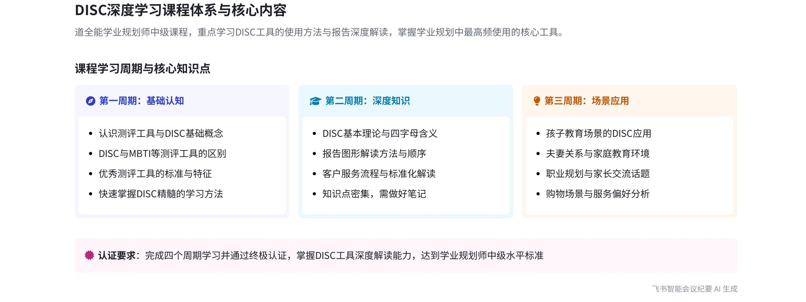
本次会议介绍了道全能学业规划师中级课程，聚焦 DISC 工具的使用与报告解读。课程学习分四个周期，对学员学习提出具体要求。内容如下：
- 课程总体介绍
- 课程核心
- 工具重要性：DISC 工具在学业规划过程中使用场景最多、频率最高，要求每位学业规划师必须掌握。
- 学习要求：因课程为录播课，互动少，学员遇到需思考处可暂停课程进行内部互动。课程知识多，讲师会放慢语速、讲得仔细，学员要认真学习、记笔记、完成作业。
- 学习周期规划
- 第一周期：认识测评工具，包括 DISC 工具具体内容、与 MBTI 等测评的区别，了解市面上公认好的工具的样子，以及学习 DISC 精髓的方法，此环节较轻松，旨在让学员有基本了解。
- 第二周期：深度学习 DISC 知识点，此环节知识点多、篇幅长。学员要做好笔记，若某章节没听懂可再听一遍，确保当前章节听懂后再进入下一章节。学习内容包括 DISC 基本理论、四个字母含义、报告图形解读、服务客户流程、报告解读流程等。
- 第三周期：学习 DISC 在各个场景的使用，如孩子教育场景、家长夫妻关系与家庭教育环境、与家长交流话题、职业规划、不同性格人群购物场景及服务方式等，相比上一环节较轻松。
- 第四周期：进入收获期，讲师会告知学员通过中级认证需达到的水平及认证过程。
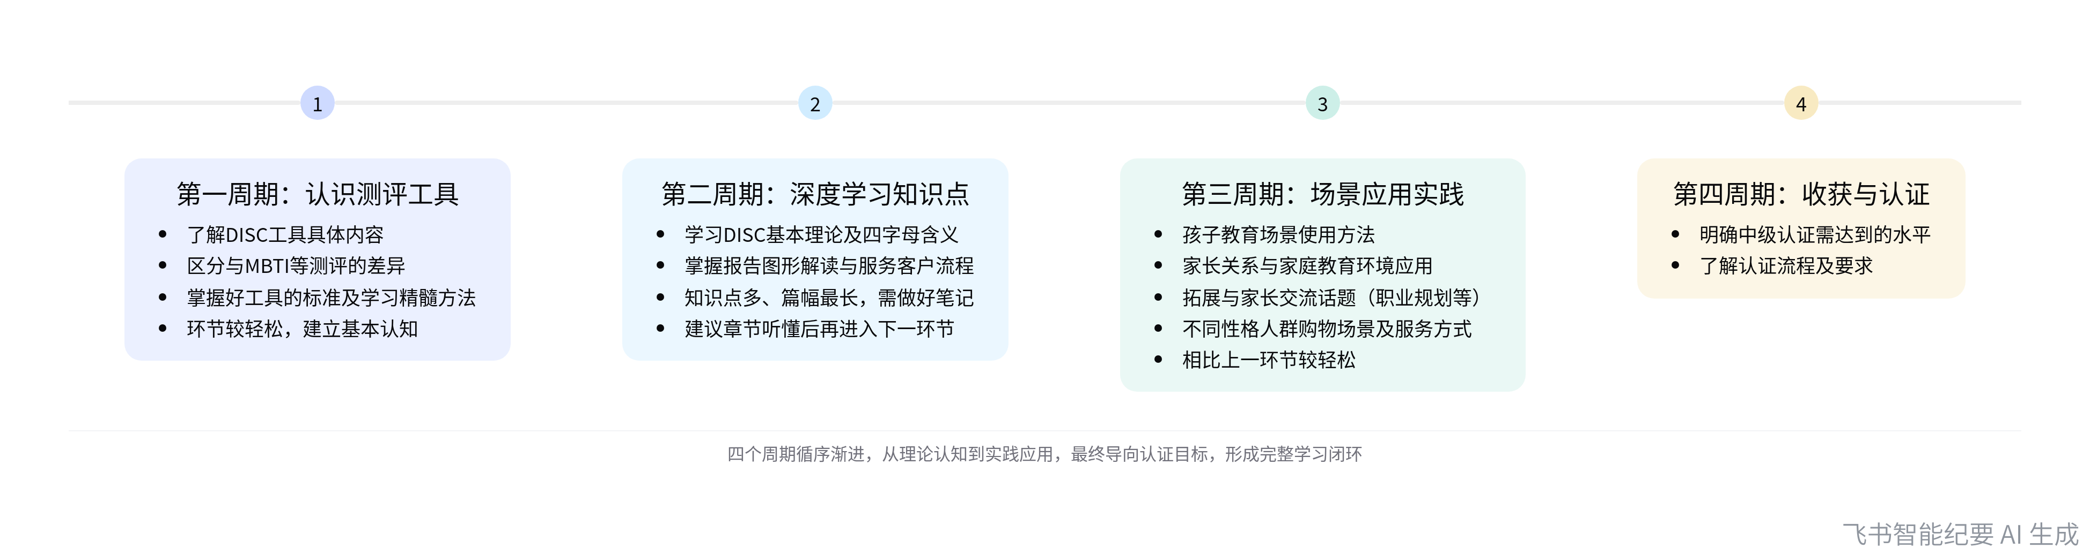
DISC工具课程学习周期规划
[该类型的内容暂不支持下载]

智能章节
00:06 中级课程学DISC工具使用及报告解读
本章节中说话人1欢迎各位老师加入道全能学业规划师，介绍本次为中级课程，主要学习DISC工具的具体使用及拿到报告后的深度解读。强调DISC工具在学业规划过程中使用场景最多、频率最高，要求每位学业规划师都要很好地掌握该工具。
00:44 录播课学习要求、互动建议及讲解安排
本章节说话人1提醒有Disco相关学习经验的老师，此次培训虽为录播课，但内容丰富，线下开课需2 - 3天且费用高，要求老师学习时认真记笔记、完成作业。考虑到录播课互动少，可适时暂停内部小互动，同时说话人会放慢语速、讲得更仔细，便于大家掌握知识。
02:04 四个周期学习安排：DISC 基础与深度知识
本章节介绍接下来学习将经历四个周期。第一个周期主要认识测评工具，了解 DISC 工具具体内容、它与 MBTI 等测评的区别，知晓公认好工具的样子，掌握快速学习 DISC 精髓的方法，此环节较轻松，旨在让大家有基本了解；第二个周期将深度学习 DISC 知识点，内容较多。
03:22 最长培训环节内容、学习要求及知识点介绍
本章节是培训中篇幅最长、知识点最多的部分。在此过程中，建议大家做好笔记，若某章节没听懂可再听一遍，确保理解后再进入下一章节。本章节将学习 DISC 基本理论、四个字母具体意思，还会涉及看懂报告图形、解读顺序、服务客户流程以及报告解读流程等内容。
04:28 下一周期场景应用及最后周期认证介绍
本章节介绍了后续两个周期的内容。下一个周期会讲解各场景的使用，包括孩子教育、家庭环境，还会提供与家长交流的话题，如职业规划、不同性格的购物场景和服务方式，此环节对老师而言较轻松。最后一个周期是收获期，会说明通过终极认证需达到的水平及认证过程。
[该类型的内容暂不支持下载]

关键决策
本次会议为分享类会议，无关键决策。会议关键内容总结如下：
- 课程介绍：本次是中级课程，学习 DISC 工具的使用和报告解读，该工具在学业规划中使用场景多、频率高，要求规划师掌握。
- 学习要求：课程是录播，学习中可暂停互动，老师会放慢语速、讲得仔细，要求学员认真学习、记笔记、完成作业。
- 学习周期：学习分四个周期，分别是认识测评工具和 DISC 工具、深度学习 DISC 知识点、学习 DISC 在各场景的使用、了解中级认证相关内容。
[该类型的内容暂不支持下载]

金句时刻
「DISC 工具在整个学业规划过程中，是使用场景最多、频率最高的工具。」
—— 说话人 1，突出了 DISC 工具在学业规划中的重要地位，让学员明确学习重点。

「第一个学习周期相对轻松，主要是让大家对测评工具和 DISC 工具有基本的了解。」
—— 说话人 1，清晰地说明了第一个学习周期的特点和目标，帮助学员合理安排学习。

「最后一个周期是收获期，会告诉大家如何通过中级认证，以及认证的过程。」
—— 说话人 1，明确了最后一个学习周期的核心内容，让学员对学习成果有清晰的预期。
[该类型的内容暂不支持下载]

相关链接
- 妙记：1. DISC深度学习(先导课)
- 文字记录
- 1. DISC深度学习(先导课) 2026年1月22日

